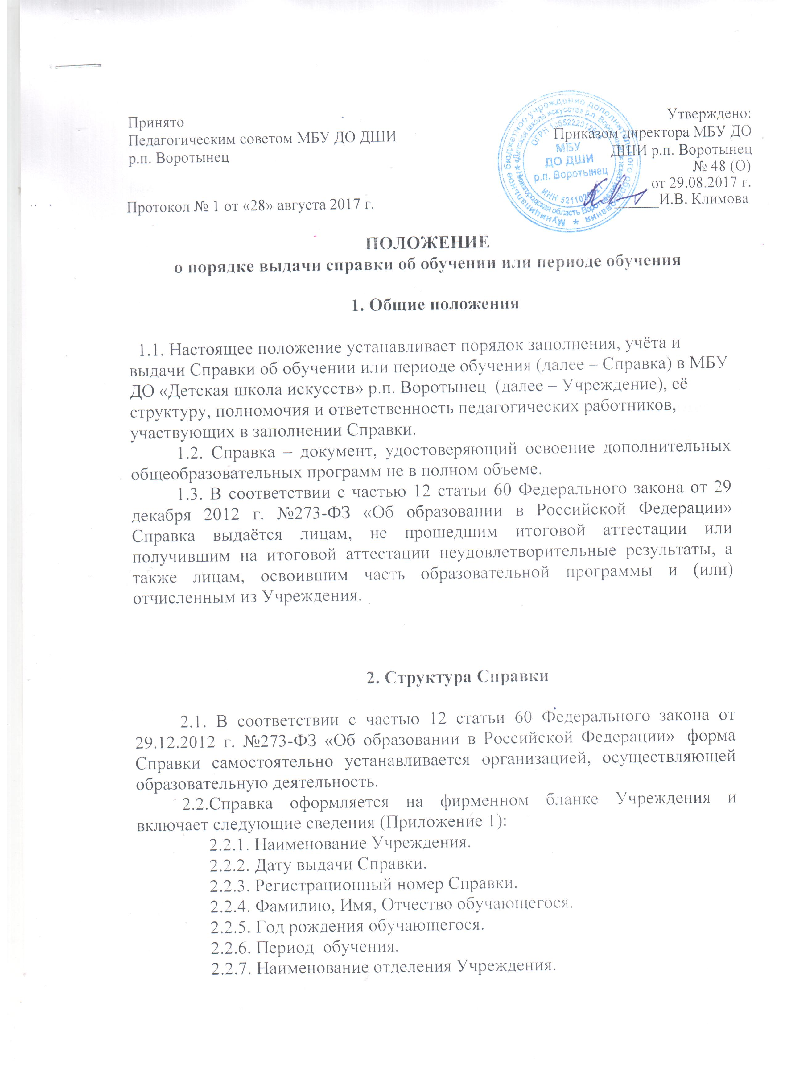

2.2.8. Наименование класса, по которому велось обучение (в случае обучения на музыкальном отделении)
2.2.9.Наименование образовательной программы по которой велось обучение.
2.2.10. Сведения об оценке уровня знаний обучающегося по каждому учебному предмету.
2.2.11. Подпись директора Учреждения.

3. Порядок заполнения Справки

3.1.Свидетельство заполняется чёрной гелевой пастой или на компьютере.
3.2. Подпись директора Учреждения заверяется печатью Учреждения.
Оттиск печати должен быть чётким и легко читаемым.
3.3. Подчистки, исправления, незаполненные графы не допускаются. В случае, если какой-либо раздел не заполняется, в нем ставится прочерк.
3.4. В случае несогласия обучающегося или его родителей (законных представителей) с содержанием записей, подается заявление на имя директора Учреждения.
На основании представленного заявления директором определяется механизм разрешения проблемы. Срок решения вопроса определяет директор.
3.5. В случае утраты Справки о дополнительном образовании, необходимо обратиться с заявлением на имя директора Учреждения. На основании заявления, подписанного директором Учреждения, может быть выдан дубликат документа, о чем делается соответствующая отметка в Книге регистрации.

4. Порядок учёта

4.1. Под учётом понимается регистрация Справки в Книге регистрации выдачи Справок (далее – Книга регистрации).
4.2. Каждой Справке присваивается регистрационный номер – индивидуальный, не повторяющийся номер, позволяющий идентифицировать Справку и сохраняющийся за ним в неизменном виде на весь период ведения Книги регистрации.
4.3. Регистрационный номер Справки должен точно соответствовать регистрационному номеру в Книге регистрации.
4.4. При учёте Справки, в Книгу регистрации вносятся следующие сведения:
4.4.1.Фамилия, Имя, Отчество обучающегося.
4.4.2.Наименование музыкального инструмента, который осваивал(а)/осваивает обучающийся.
4.4.3. Год рождения обучающегося.
4.4.4. Год поступления обучающегося в Учреждение.
4.4.5.Сведения об оценке уровня знаний обучающегося по каждому учебному предмету.
4.4.6. Регистрационный номер Справки.
4.4.7. Подпись обучающегося в получении Справки
4.5. Книга регистрации находится у секретаря Учреждения.

5. Полномочия и ответственность педагогических работников

5.1. Сведения, внесённые в Справку, согласовываются с заместителем директора Учреждения по учебно-воспитательной работе.
5.2. Ответственность за своевременность, полноту и достоверность сведений, внесённых в Справку, возлагается на преподавателей Учреждения, осуществлявших/осуществляющих обучение, и заведующих отделениями Учреждения.
5.3. Решение о выдаче обучающемуся Справки, а не Свидетельства об обучении, принимается педагогическим советом Учреждения в случае освоения дополнительной общеобразовательной программы не в полном объёме, в случае неудовлетворительной итоговой аттестации, или её отсутствия, и оформляется протоколом.

Приложение 1

Справка
об обучении в МБУ ДО «Детская школа искусств» р.п. Воротынец

Данная справка выдана___________________________________________________________ (фамилия, имя, отчество - при наличии)
дата рождения «_____» ___________________г. в том, что он (а) обучался (ась) / обучается (ненужное зачеркнуть) с___________________________ по __________________________ на __________________________________ отделении МБУ ДО ДШИ р.п. Воротынец
по_____________________________________________________программе,
(название образовательной программы)
Сведения об оценке уровня знаний:

№ п/п | Наименование учебных предметов | Оценка

Директор ________________ _________________
(подпись) (Ф.И.О.)

М.П.

